# Verordnung über besondere Anforderungen an die Düngung in Nordrhein-Westfalen - Landesdüngeverordnung Nordrhein-Westfalen - LDüngVO NRW

vom 15. November 2022

*Die Änderungen in Anlage 1 und Anlage 2 sind am 19.12.2023 in Kraft getreten.*

[Link zur Vorschrift im SGV. NRW. 7820:](https://recht.nrw.de/lmi/owa/br_bes_text?anw_nr=2&gld_nr=7&ugl_nr=7820&bes_id=49969&aufgehoben=N&menu=0&sg=0)

**Inhalt:**

Landesdüngeverordnung Nordrhein-Westfalen - LDüngVO NRW 1

§ 1 Geltungsbereich 1

§ 2 Ausweisung von mit Nitrat belasteten und eutrophierten Gebieten 1

§ 3 Weitergehende Anforderungen in nitratbelasteten Gebieten 2

§ 4 Weitergehende Anforderungen in eutrophierten Gebieten 2

§ 5 Abweichende Anforderungen in nicht belasteten Feldblöcken 2

§ 6 Ordnungswidrigkeiten 2

§ 7 Inkrafttreten, Außerkrafttreten 3

Anlage 1 zu § 2 Absatz 3 3

Anlage 2 (Detailkarten) – *Hinweis: Download kann einige Minuten dauern* 3

Auf Grund des § 13a Absatz 1, 3 und 7 der Düngeverordnung vom 26. Mai 2017 (BGBl. I S. 1305), der durch Artikel 1 Nummer 11 der Verordnung vom 28. April 2020 (BGBl. I S. 846) eingefügt worden ist, verordnet die Landesregierung:

### § 1 Geltungsbereich

Die Verordnung regelt

1. die Ausweisung von Gebieten zum Schutz der Gewässer vor Verunreinigung durch Nitrat oder Phosphat auf Grund des § 13a Absatz 1 der Düngeverordnung vom 26. Mai 2017 (BGBl. I S. 1305), die zuletzt durch Artikel 97 des Gesetzes vom 10. August 2021 (BGBl. I S. 3436) geändert worden ist,

2. zusätzliche, abweichende oder ergänzende Anforderungen nach § 13a Absatz 3 der Düngeverordnung und

3. abweichende Anforderungen in anderen als nach Nummer 1 ausgewiesenen Gebieten nach § 13a Absatz 7 der Düngeverordnung.

### § 2 Ausweisung von mit Nitrat belasteten und eutrophierten Gebieten

(1) Die Ausweisung der Gebiete nach § 1 Nummer 1 erfolgt auf der Grundlage der AVV Gebietsausweisung vom 10. August 2022 (BAnz AT 16.08.2022 B2)

(2) Das Landesamt für Natur, Umwelt und Verbraucherschutz Nordrhein-Westfalen erstellt als zuständige Stelle nach den §§ 7 und 13 der AVV Gebietsausweisung die Gebietskulissen der mit Nitrat belasteten und eutrophierten Gebiete.

(3) Als mit Nitrat belastete und als eutrophierte Gebiete werden die aus der Übersichtskarte der Anlage 1 und den Detailkarten der Anlage 2 ersichtlichen Gebiete ausgewiesen.

(4) Den Gebietsabgrenzungen in den Anlagen 1 und 2 liegt hinsichtlich der landwirtschaftlichen Flächen der Stand der Feldblöcke als Referenzparzellen vom September 2022 zugrunde. Die Darstellung der Gebietsabgrenzungen wird jeweils zum 1. Januar eines Kalenderjahres an geänderte Feldblockgeometrien angepasst, beginnend am 1. Januar 2024.

(5) In den ausgewiesenen Gebieten gelten die Anforderungen des § 13a Absatz 2 der Düngeverordnung sowie die ergänzenden Regelungen des § 3 für nitratbelastete Gebiete sowie des § 4 für eutrophierte Gebiete.

(6) Rechtlich verbindlich sind allein die nach Absatz 3 in den Detailkarten der Anlage 2 ersichtlichen Gebiete. Das Landesamt für Natur, Umwelt und Verbraucherschutz stellt die Gebietskulisse der mit Nitrat belasteten und eutrophierten Gebiete zusätzlich in einem im Internet öffentlich erreichbaren Kartenservice zur Verfügung. Auf den Seiten der Landwirtschaftskammer Nordrhein-Westfalen wird eine entsprechende Internetadresse bekanntgegeben.

### § 3 Weitergehende Anforderungen in nitratbelasteten Gebieten

(1) Die Betriebsinhaberinnen und Betriebsinhaber haben in nitratbelasteten Gebieten nach § 2 Absatz 3 zu beachten, dass abweichend von § 3 Absatz 4 Satz 1 der Düngeverordnung das Aufbringen von Wirtschaftsdüngern außer Festmist von Huf- oder Klauentieren sowie von organischen und organisch-mineralischen Düngemitteln, nur erfolgen darf, wenn höchstens zwölf Monate vor dem Aufbringen ihre Gehalte an Gesamtstickstoff, verfügbarem Stickstoff oder Ammoniumstickstoff und Gesamtphosphat auf der Grundlage wissenschaftlich anerkannter Messmethoden von der Betriebsinhaberin oder dem Betriebsinhaber oder in dessen Auftrag festgestellt worden sind.

(2) Betriebsinhaberinnen und Betriebsinhaber, deren Flächen ganz oder teilweise in nitratbelasteten Gebieten nach § 2 Absatz 3 liegen, haben alle drei Jahre an einer von der nach § 4 Absatz 1 Nummer 2 der Zuständigkeitsverordnung Agrar vom 5. Februar 2019 (GV. NRW. S. 116) in der jeweils geltenden Fassung zuständigen Behörde durchgeführten Schulungsmaßnahme zur Düngung teilzunehmen. Die Teilnahme ist im Rahmen der düngerechtlichen Kontrolle auf Verlangen nachzuweisen. Die Schulungsmaßnahme zur Düngung ist auf eine Erhöhung der Nährstoffeffizienz in Verbindung mit der Verringerung der Nitrateinträge in das Grundwasser auszurichten.

### § 4 Weitergehende Anforderungen in eutrophierten Gebieten

(1) Die Betriebsinhaberinnen und Betriebsinhaber haben in eutrophierten Gebieten nach § 2 Absatz 3 zu beachten, dass abweichend von § 3 Absatz 4 Satz 1 der Düngeverordnung das Aufbringen von Wirtschaftsdüngern außer Festmist von Huf- oder Klauentieren sowie von organischen und organisch-mineralischen Düngemitteln nur erfolgen darf, wenn höchstens zwölf Monate vor dem Aufbringen ihre Gehalte an Gesamtstickstoff, verfügbarem Stickstoff oder Ammoniumstickstoff und Gesamtphosphat auf der Grundlage wissenschaftlich anerkannter Messmethoden von der Betriebsinhaberin oder dem Betriebsinhaber oder in dessen Auftrag festgestellt worden sind.

(2) Betriebsinhaberinnen und Betriebsinhaber, deren Flächen ganz oder teilweise in eutrophierten Gebieten nach § 2 Absatz 3 liegen, haben alle drei Jahre an einer von der nach § 4 Absatz 1 Nummer 2 der Zuständigkeitsverordnung Agrar zuständigen Behörde durchgeführten Schulungsmaßnahme zur Düngung teilzunehmen. Die Teilnahme ist im Rahmen der düngerechtlichen Kontrolle auf Verlangen nachzuweisen. Die Schulungsmaßnahme zur Düngung ist auf eine Minderung von Phosphateinträgen in Oberflächengewässer auszurichten.

### § 5 Abweichende Anforderungen in nicht belasteten Feldblöcken

Für Betriebe, deren Flächen ausschließlich nicht in nitratbelasteten oder eutrophierten Gebieten nach § 2 Absatz 3 liegen, gilt abweichend von § 10 Absatz 3 Nummer 4 der Düngeverordnung, auch in Verbindung mit § 3 Absatz 2 Satz 2 der Düngeverordnung, dass sie von den Vorgaben nach § 3 Absatz 2 Satz 1 und § 10 Absatz 1 und 2 der Düngeverordnung ausgenommen sind, wenn sie

1. abzüglich von Flächen nach § 10 Absatz 3 Nummer 1 und 2 der Düngeverordnung weniger als 30 Hektar landwirtschaftlich genutzte Fläche bewirtschaften,

2. höchstens auf 3 Hektar Gemüse, Hopfen, Wein oder Erdbeeren anbauen,

3. einen jährlichen Nährstoffanfall aus Wirtschaftsdüngern tierischer Herkunft von nicht mehr als 110 Kilogramm Gesamtstickstoff je Hektar aufweisen und

4. keine außerhalb des Betriebes anfallenden Wirtschaftsdünger sowie organischen und organisch-mineralischen Düngemittel, bei denen es sich um Gärrückstände aus dem Betrieb einer Biogasanlage handelt, übernehmen und aufbringen.

### § 6 Ordnungswidrigkeiten

Ordnungswidrig nach § 14 Absatz 2 Nummer 1 Buchstabe a des Düngegesetzes vom 9. Januar 2009 (BGBl. I S. 54, 136), das zuletzt durch Artikel 96 des Gesetzes vom 10. August 2021 (BGBl. I S. 3436) geändert worden ist, handelt, wer vorsätzlich oder fahrlässig

1. einen in § 3 Absatz 1 oder § 4 Absatz 1 genannten Stoff entgegen den dort genannten Vorgaben aufbringt oder

2. an einer Schulungsmaßnahme zur Düngung nach § 3 Absatz 2 oder § 4 Absatz 2 nicht teilnimmt oder die Teilnahme nicht nachweisen kann.

### § 7 Inkrafttreten, Außerkrafttreten

(1) Diese Verordnung tritt am Tag nach der Verkündung in Kraft.

(2) Gleichzeit tritt die Landesdüngeverordnung vom 19. Februar 2019 (GV. NRW. S. 128), die zuletzt durch Verordnung vom 17. Dezember 2020 (GV. NRW. S. 1261) geändert worden ist, außer Kraft.

## Anlage 1 zu § 2 Absatz 3

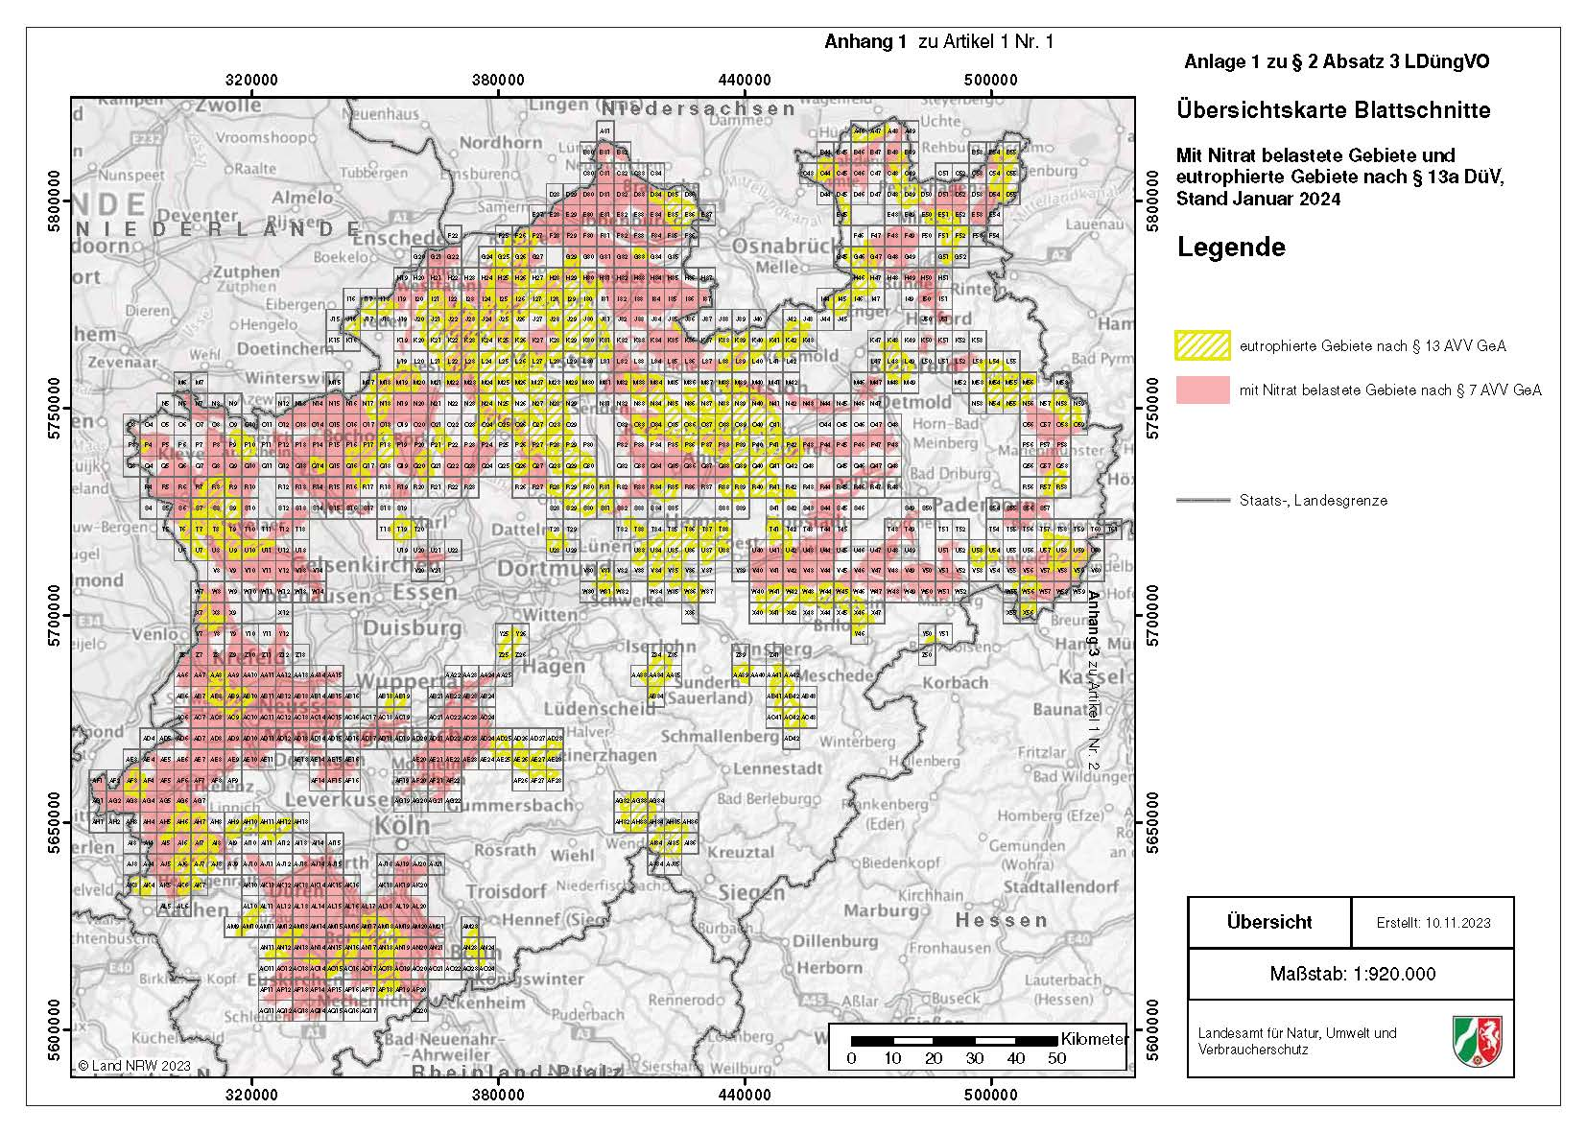

## [Anlage 2](https://recht.nrw.de/lmi/owa/br_show_anlage?p_id=50902) (Detailkarten) – *Hinweis: Download kann einige Minuten dauern*